论文“格式检测”和“AIGC检测”流程说明

以及注意事项

**一、论文格式检测和AIGC检测流程**

## 1、格式检测：

1）学生---流程管理---论文格式和AIGC检测---，学生按照图1-1所示的步骤（1-1）进行提交论文文件，点击“提交格式检测”按钮，提交之后页面会显示“检测中”，学生需要等待3-10分钟后，再次点击页面上的“获取检测结果”按钮（见图1-2），直到页面上有“格式检测报告”的结果返回，即检测完成。

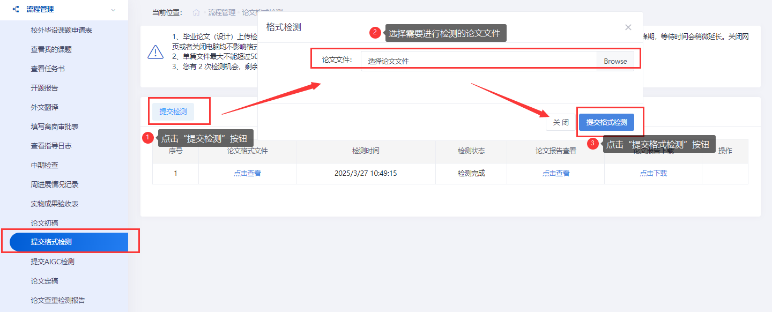

图1-1

2）页面显示“检测中”，学生不要频繁去点击“获取检测结果”按钮，需要等待3-10分钟后，再次返回系统点击“获取检测结果”按钮，会提示检测成功，同时页面会出现检测的报告，学生可以下载和浏览相关格式检测报告，即格式检测完成。（见图1-2）

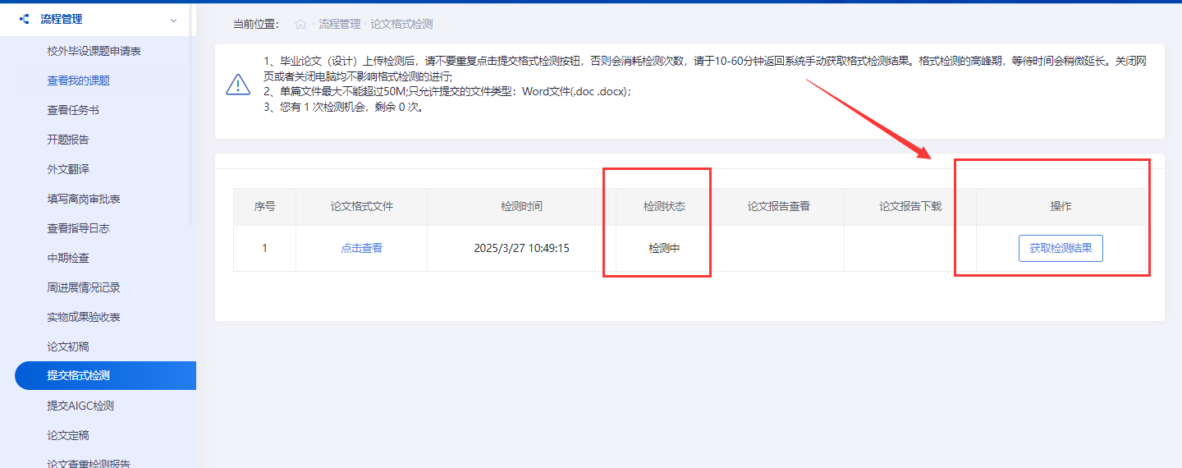

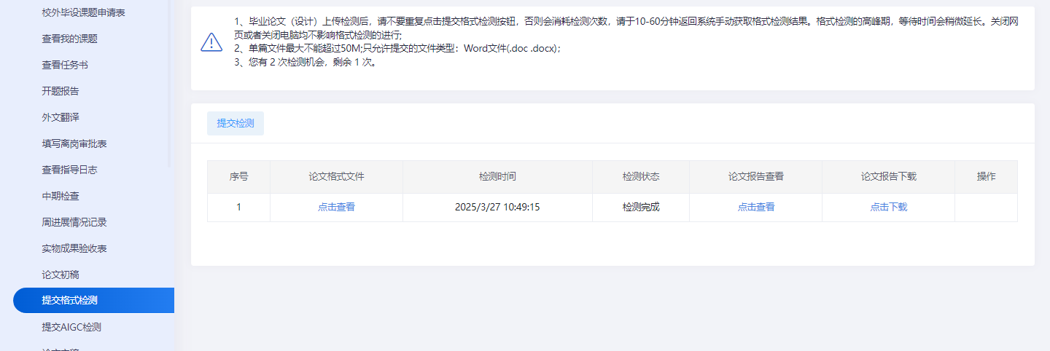

图1-2

## 2、AIGC检测：

1）学生---流程管理---论文格式和AIGC检测---，学生按照图2-1所示的步骤（2-1）进行提交论文文件，点击“提交AIGC检测”按钮，提交之后页面会显示“检测中”，学生需要等待3-10分钟后，再次点击页面上的“获取检测结果”按钮（见图2-1），直到页面上有AIGC检测报告的结果返回，即检测完成。

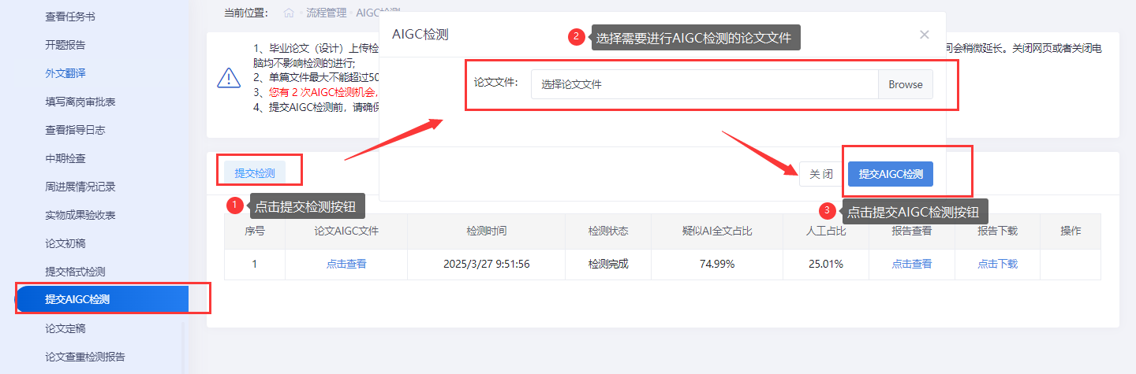

图2-1

2）页面显示“检测中”，学生不要频繁去点击“获取检测结果”按钮，需要等待3-10分钟后，再次返回系统点击“获取检测结果”按钮，会提示检测成功，同时页面会出现检测的报告，学生可以下载和浏览相关AIGC检测报告，即AIGC检测完成。（见图2-2）

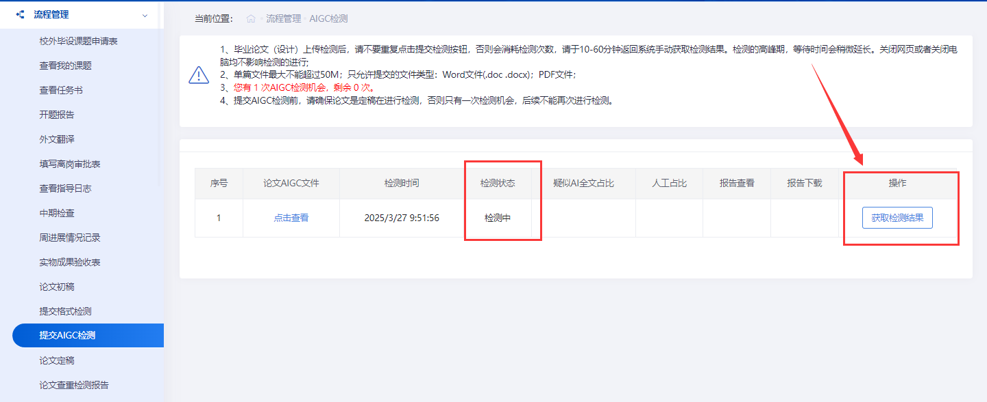

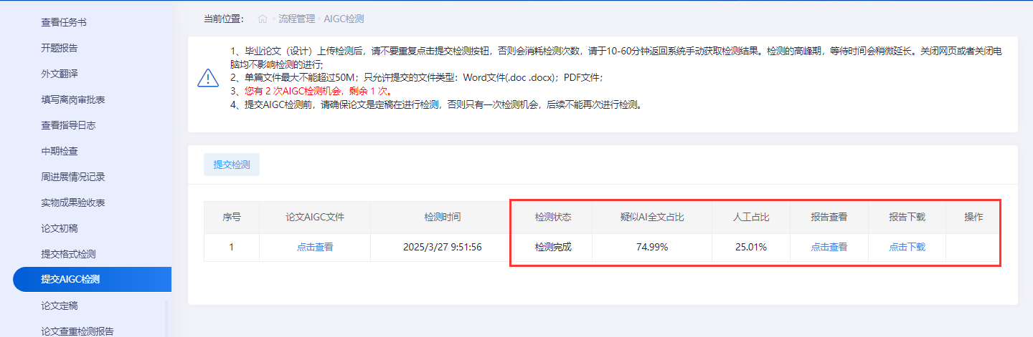

图2-2

# 二、格式检测和AIGC检测注意事项

A：每个学生只有一次“格式检测”和一次“AIGC检测”的机会，请谨慎使用！

B：左上角有一个“提交AIGC检测”按钮。如果这个按钮不存在，代表学生没有检测次数，若有检测次数的时候，对应按钮会显示出来的。

C：如果学生看不到检测的报告返回，请检查下是不是页面上的“获取检测结果”按钮没有点击？，若没有点击该按钮，检测的报告是不会返回的。所以需要注意。

D：学生必须完成AIGC检测且获取检测结果后，才能提交论文定稿。